一:通用字典参数
1:YJJTKMS_MZ:门诊收费统一支付(微信、支付宝、银行刷卡、电子支付等)退款模式 Y:按所有交款时间倒序(包含现金、离线pos)递减 N:退现金抵扣掉微信、支付宝等，退微信、支付宝等只查本支付方式缴费记录 默认:Y
2:WXTKSJD:门诊和住院微信支付宝可退款时间段，格式为00:00:00-00:00:00，默认为:N
二:缴费时间和顺序（账户现金余额:138）
1:微信 120
2:现金 80
三:开发测试
1：YJJTKMS_MZ=Y时(现有模式)，退款“现金”
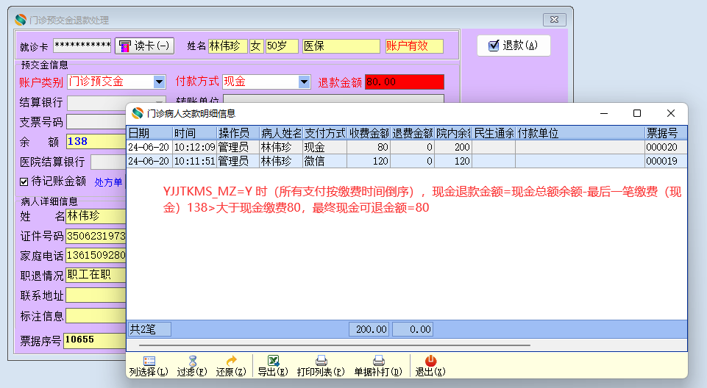
2:YJJTKMS_MZ=Y时(现有模式)，退款“微信”
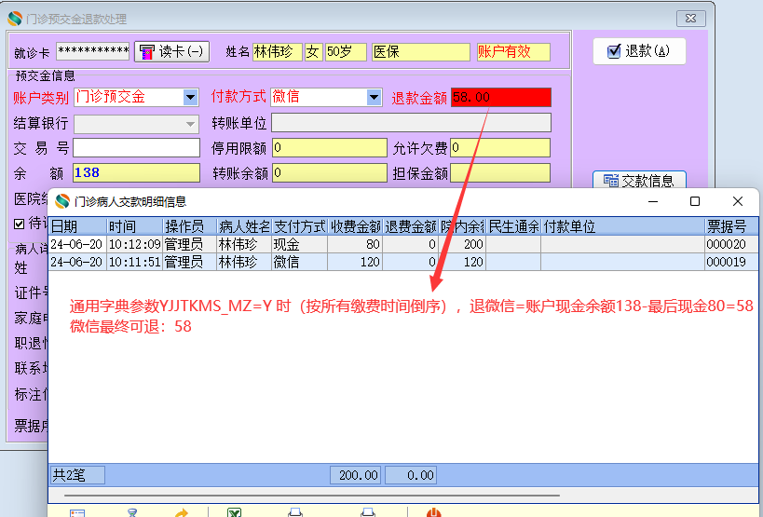

3：YJJTKMS_MZ=N时(新模式)，退款“现金”
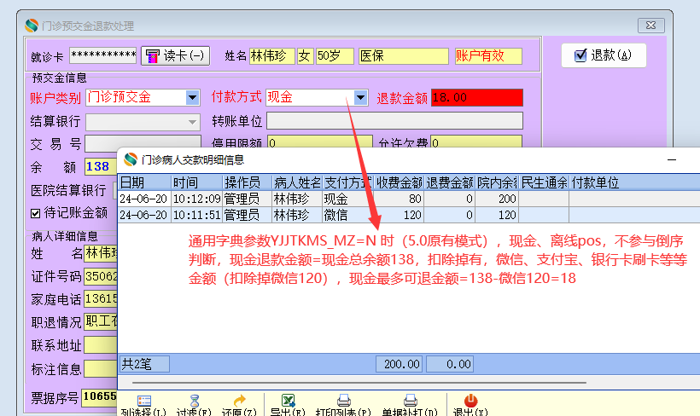

4：YJJTKMS_MZ=N时(新模式)，退款“微信”
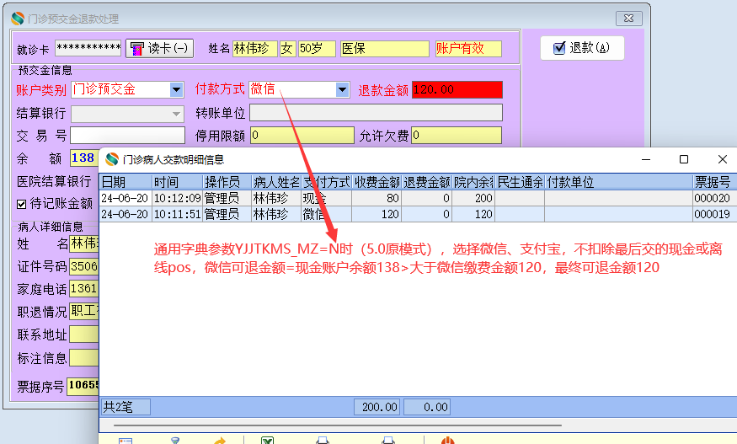

5:YJJTKMS_MZ=N,WXTKSJD=00:00:00-08:00:00 退款“现金”

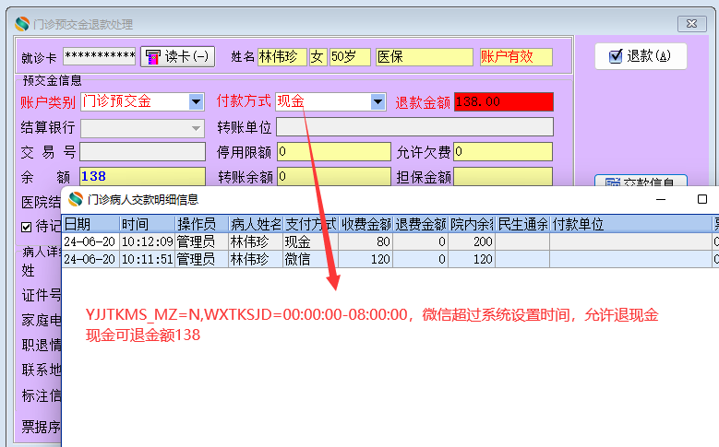

6:5:YJJTKMS_MZ=N,WXTKSJD=00:00:00-08:00:00 退款“微信”
